3.1.3 Mavzu: Geografiya faniga oid yangi avlod darsliklari

bilan ishlash metodikasi

Reja:
- Darslik tushunchasining ta’rifi, turlari.
- Geografiya fanidan yangi avlod darsliklarining mazmuni.
- Zamonaviy metodikalarga asoslangan geografiya darsliklari bilan ishlash metodikasi, uning mazmuni.
Mashg‘ulot maqsadi: ishtirokchilar geografiya faniga oid yangi tahrirdagi, kompetensiyaviy yondoshuvga asoslangan hamda STEM ta’limini o‘zida jamlagan, xalqaro baholash metodikalari asosida yaratilgan o‘quv-metodik majmualari, jumlaadan, darsliklardan foydalanishni, uni amalda qo‘llashning ahamiyatini bayon etadi.
Kutilayotgan natija
Ishtirokchilar:
- geografiya fanidan yangi darsliklar mazmunini tushunish va tahlil qilish;
- natijalarni qayd etish va muhokama qilish;
- darslik matni, illyustratsiyalar va xarita-sxemalar, savol va topshiriqlardan foydalanishni, ularni amalda qanday qo‘llashning ahamiyatini tushuntirish;
- geografiya fanidan yangi avlod darsliklarini ta’lim jarayoniga qo‘llash ko‘nikmalariga ega bo‘ladilar.

Faollashtiruvchi topshiriq:
A4 o‘lchamdagi qog‘oz oling va unga quyidagi rasmda ko‘rsatilgani kabi bir-biri bilan kesishgan 2 ta doira chizing. Birinchi doiraga hozir foydalanilmayotgan, ikkinchi doiraga esa amaldagi darsliklarning o‘ziga xos xususiyatlarni yozing. Ularning o‘xshash xususiyatlarini esa ikkalasi kesishgan aylanaga yozing. Fikrlaringizni boshqa guruhdoshlaringiz bilan muhokama qiling.

Mashg‘ulot bosqichlari
Dunyo hamjamiyatida fan va texnologiyalar taraqqiyotining jadallashuvi, sanoat inqilobi, jumladan, raqamli iqtisodiyotga oʻtish bilan bogʻliq boʻlgan jarayonlar yangi ijtimoiy-iqtisodiy, siyosiy va madaniy oʻzgarishlarni keltirib chiqarmoqda. Bu oʻz navbatida, bilimga asoslangan jamiyatda barcha sohalarda kuchli raqobat muhitini shakllantirib, taʼlim sohasiga yangi talablarni qoʻymoqda. Natijada endi maktab oʻquvchida hayotiy koʻnikmalarni shakllantiruvchi muhim maskanga aylandi. Maktab darsliklari esa taʼlim sifatini taʼminlashdagi asosiy manbadir. Umumiy oʻrta taʼlimni yangi rivojlanish bosqichga koʻtarish, milliy tiklanishdan milliy yuksalish sari barqaror taraqqiyotga olib bora oladigan raqobatbardosh kadrlarni tayyorlash maqsadida ilgʻor milliy va xorijiy tajribalar, xalqaro baholash dasturlari talablarini inobatga olgan holda oʻquv dasturlari, oʻqitish metodikasi va taʼlim sifatini baholash tizimini takomillashtirish lozim.
Darslik — muayyan fanga doir bilim asoslarini maʼlum tartibda bayon etadigan va yuqori maʼnaviy-gʻoyaviy, ilmiy uslubiy saviyada yozilgan kitob, oʻquv adabiyotining asosiy va yetakchi turi. Darsliklar 2 asosiy guruhga boʻlinadi: oʻquvchilar uchun darsliklar va talabalar uchun darsliklar. Oʻzbekistonda oʻquvchilar uchun moʻljallangan darsliklardan umumiy oʻrta taʼlim maktabi, ixtisoslashtirilgan maktab, maxsus taʼlim maktablari va maxsus internat maktablarning oʻquvchilari mustaqil hamda oʻqituvchilar rahbarligida foydalanadilar.
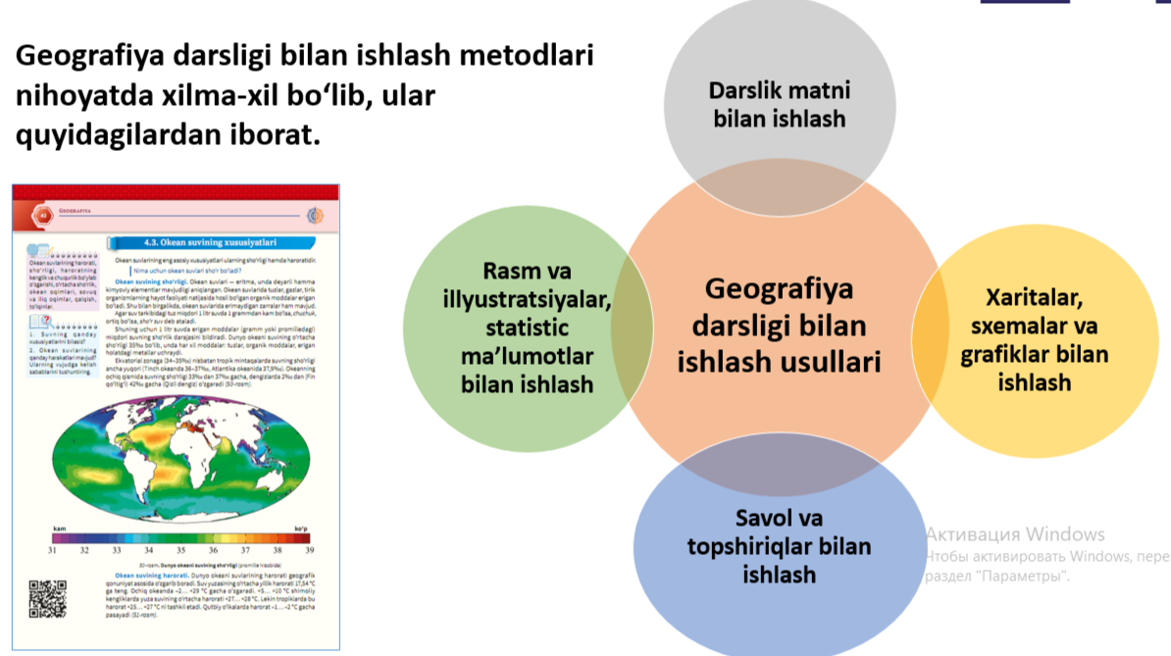
Darsliklar muayyan fanga oid asosiy fakt, ilmiy tushuncha, qonun va nazariyalar mazmunini tegishli oʻquv yurtining dasturi hajmida taʼlim vazifalari hamda oʻquvchilarga mos tarzda ochib beradi. Darsliklar taʼlim, tarbiya vazifalarining imkoni bor darajada hal etilishiga, yaʼni bilimning muntazam, mustahkam va ongli oʻzlashtirilishiga, oʻquvchilarda fanning muayyan sohasiga qiziqish uygʻotishga, ularda ilmiy tafakkurning tarkib topishiga yordam beradi. Darslikning tili ravon va tushunarli boʻlishi, oʻquvchilar nutqining oʻsishiga yordam berishi lozim.
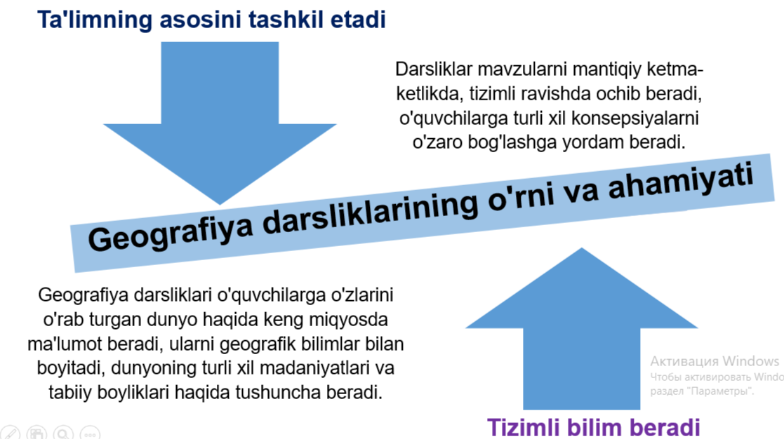
Zamonaviy darsliklar anʼanaviy darsliklardan farqli oʻlaroq oʻquvchida koʻnikma shakllantirishga qaratilgan boʻladi. Aksariyat darsliklarda nima, qachon, qayerda, degan savollarga javob topiladi va bu bolalarni nari borsa xotirasini rivojlantiradi. Koʻnikma shakllanmagani hisobiga bolalar hayotda duch keladigan masalalar, muammolarga javob topa olmasligi mumkin.
Agar oʻquvchida muammoga keng qamrovli yechim topish koʻnikmasi shakllantirilsa, muammoga duch kelganda unga qanday yechim topish ustida bosh qotiradi. Aytaylik, siz shifokorni oldiga toʻlishish muammosi bilan bordingiz, agar shifokor keng qamrovda fikrlasa, sizga hamma uchun bir boʻlgan parhezni yozib berishdan avval, kun tartibingizni oʻrganadi, muammoni har tomondan oʻrganishga erinmaydi. Buning uchun ularga bilimdan tashqari koʻnikma kerak boʻladi.
Masʼuliyat, ishtiyoq, tanqidiy fikrlash, muammoga oʻziga xos uslubda yechim topish kabi koʻnikmalar asosida shaxs xarakteri shakllanadi. Agar biz oʻquvchilarda ana shunday koʻnikmalarni shakllantirsak, mehnat bozori sifatli ishchi kuchi bilan taʼminlanadi. Maktab darsligini oʻqigan holda ham oʻquvchi kelajak uchun foydali mutaxassis boʻlib chiqa oladi.
Oʻquv qoʻllanma – bilimlarni kengaytirish, chuqurlashtirish va yaxshiroq oʻzlashtirishga xizmat qiladigan vosita. Oʻquv jarayonida foydalaniladigan tabiiy obyektlar, asbob-uskunalar, jadvallar, xarita, kinofilm, audio va boshqalar ham oʻquv qoʻllanma hisoblanishi mumkin.
Taʼlim nuqtai nazaridan qaraganda, oʻquv qoʻllanma darslikni toʻldiruvchi yoki uning oʻrnini qisman bosuvchi, rasman tasdiqlangan oʻquv adabiyotidir. Mustaqil oʻqish kitoblari, xrestomatiyalar, maʼlumotnoma-kitoblar, lugʻatlar, chet tillari boʻyicha matni moslashtirilgan kitoblar, mashqlar toʻplamlari, mustaqil shugʻullanish uchun metodik yoʻriqnomalar, bosmadan chiqqan daftarlar va boshqalar oʻquv qoʻllanma sanaladi.

Umumlashtirish va tahlil qilish
O‘qituvchi yakuniy bosqichda mavzuni umumlashtirib, xulosalar chiqaradi. Mavzu o‘rganib bo‘lingandan so‘ng har bir o‘qituvchidan ular ushbu mavzu bo‘yicha nima deb o‘ylashi yoki his qilishini bir so‘z bilan ifodalashni iltimos qiling. Ushbu mavzuga tegishli bo‘lgan so‘zni misol keltirishni so‘rang. Xonani aylanib, bunday so‘zlarni yig‘ib chiqing. Bir yoki ikki nafar o‘quvchilardan ushbu so‘zlarning ro‘yxatini tuzishni iltimos qiling.

Foydalanilgan adabiyotlar
1. Umumiy o‘rta ta’lim maktablarining 7-sinfi uchun geografiya darsligi/ M.Mirakmalov, M.Avezov, Sh. Sharipov, M.Hojiyeva. – Toshkent: “Realible”, 2022.
2. Umumiy o‘rta ta’lim maktablarining 10-sinfi uchun geografiya darsligi/ V.Fedorko, N.Safarova, J.Ismatov, E.Nazaraliyeva. – Toshkent: “KOLORPAK”, 2022.
3. Next generation Science Standards.
https://www.nextgenscience.org/sites/default/files/AllDCI.pdf

